Лабораторная работа №2
  - Первоначальная настройка git.
Лопатченко Полина Андреевна
Содержание

1. Цель работы
Изучить идеологию и применение средств контроля версий. Освоить умения по работе с git.

2. Задание
- Создать базовую конфигурацию для работы с git.
- Создать ключ SSH.
- Cоздать ключ PGP.
- Настроить подписи git.
- Зарегистрироваться на Github.
- Создать локальный каталог для выполнения заданий по предмету.

3. Теоретическое введение
Обычно основное дерево проекта хранится в локальном или удалённом репозитории, к которому настроен доступ для участников проекта. При внесении изменений в содержание проекта система контроля версий позволяет их фиксировать, совмещать изменения, произведённые разными участниками проекта, производить откат к любой более ранней версии проекта, если это требуется. Изучим базовые знания github.

4. Выполнение лабораторной работы

4.1 Установка программного обеспечения
Установила git и gh (см. рис.1).
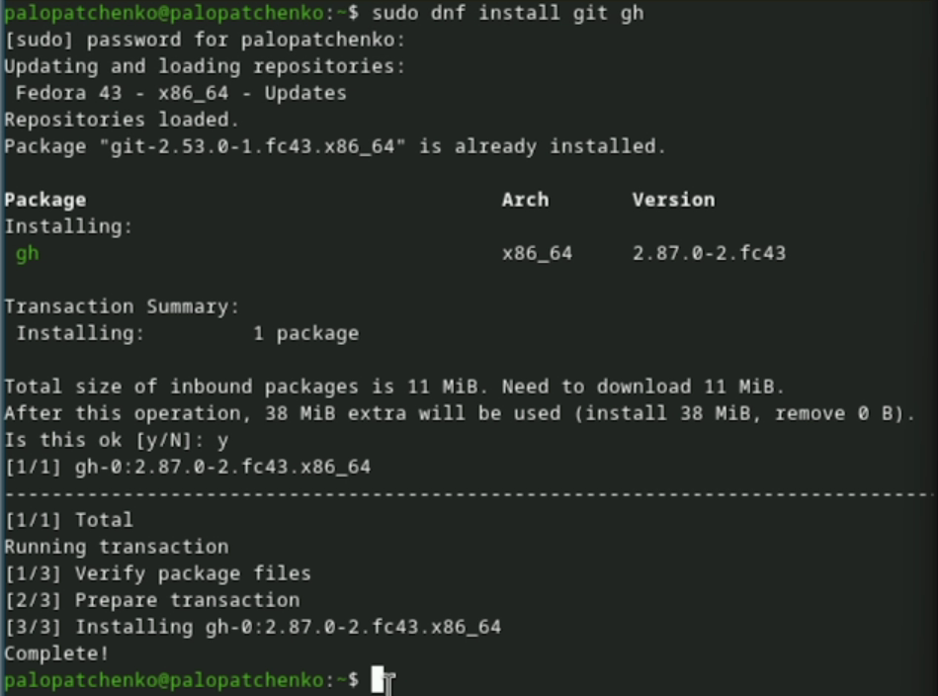
Рисунок 1: Установка git и gh

4.2 Базовая настройка git
Задала имя и email владельца репозитория, задала имя начальной ветки, настроила autocrlf и safecrlf (см. рис.2).
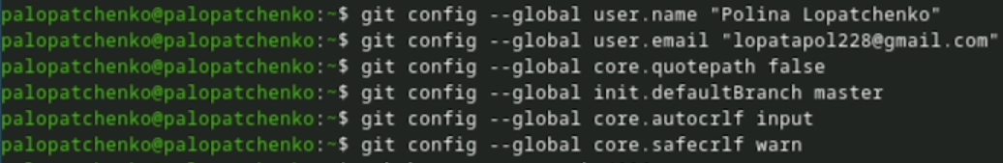
Рисунок 2: Указание имени и email’а владельца репозитория, указание имени начальной ветки и настройка autocrlf и safecrlf

4.3 Создание SSH ключа
- по алгоритму rsa с ключём размером 4096 бит (см. рис.3).
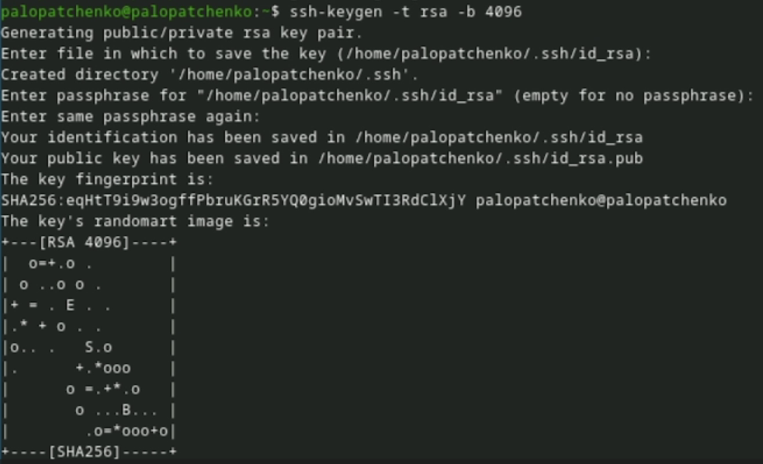
Рисунок 3: Создание SSH ключа по алгоритму rsa с ключём размером 4096 бит
- по алгоритму ed25519 (см. рис.4).
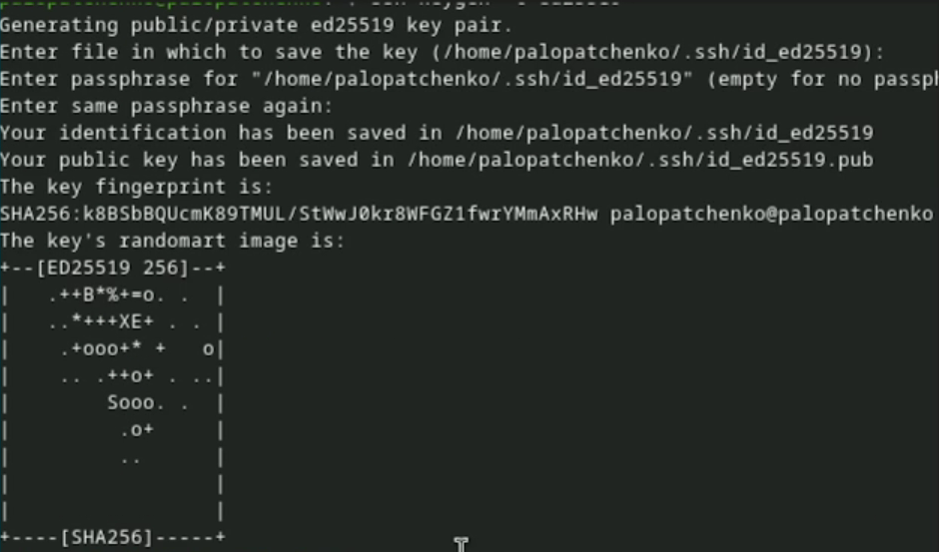
Рисунок 4: Создание SSH ключа по алгоритму по алгоритму ed25519

4.4 Создание ключа PGP
Создала ключ PGP (см. рис.5).
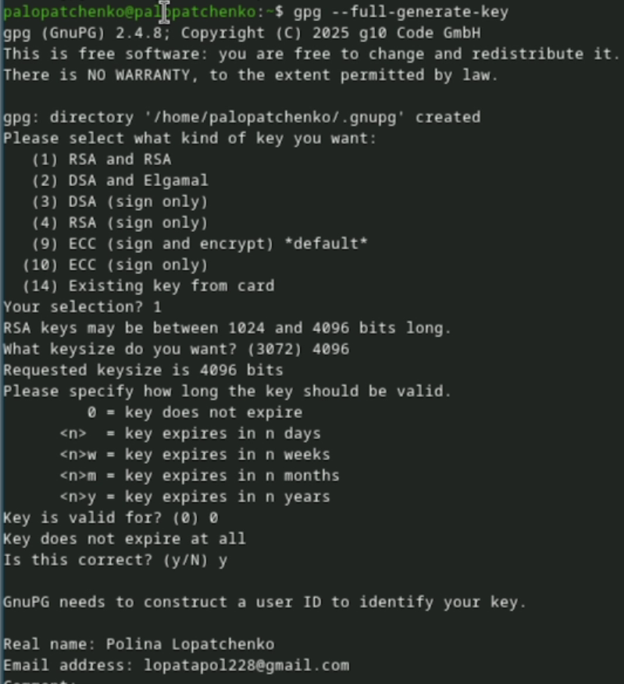
Рисунок 5: Создание ключа PGP

4.5 Настройка GitHub
В моём случае учётная запись на GitHub с основными данными уже была создана (см. рис.6).
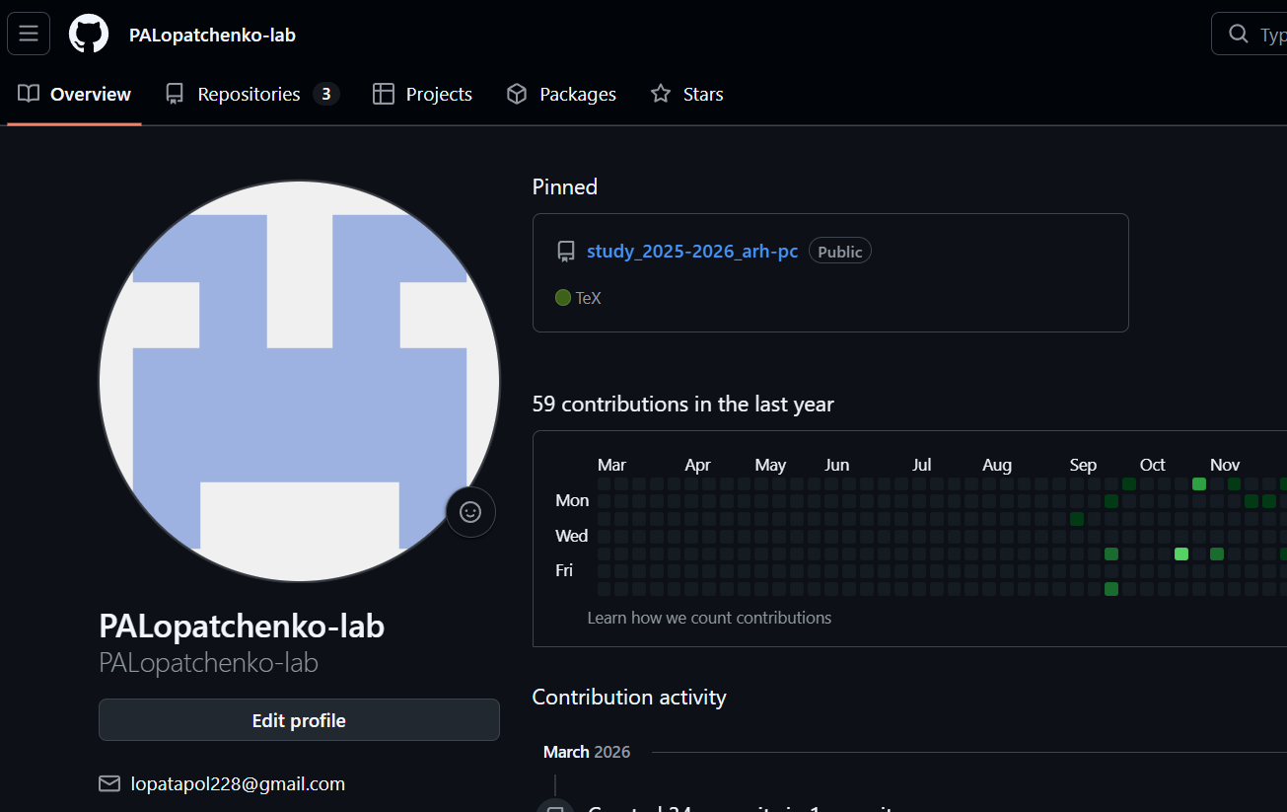
Рисунок 6: Демонстрация учётной записи GitHub

4.6 Добавление GPG ключа в GitHub
Вывела список ключей (см. рис.7).
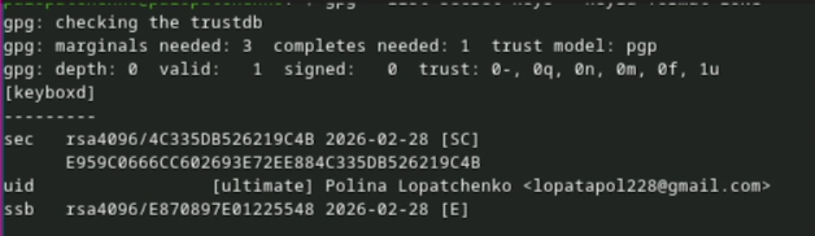
Рисунок 7: Вывод списка ключей
Перешла в настройки GitHub, нажала на кнопку New GPG key и вставила полученный ключ в поле ввода (см. рис.9).
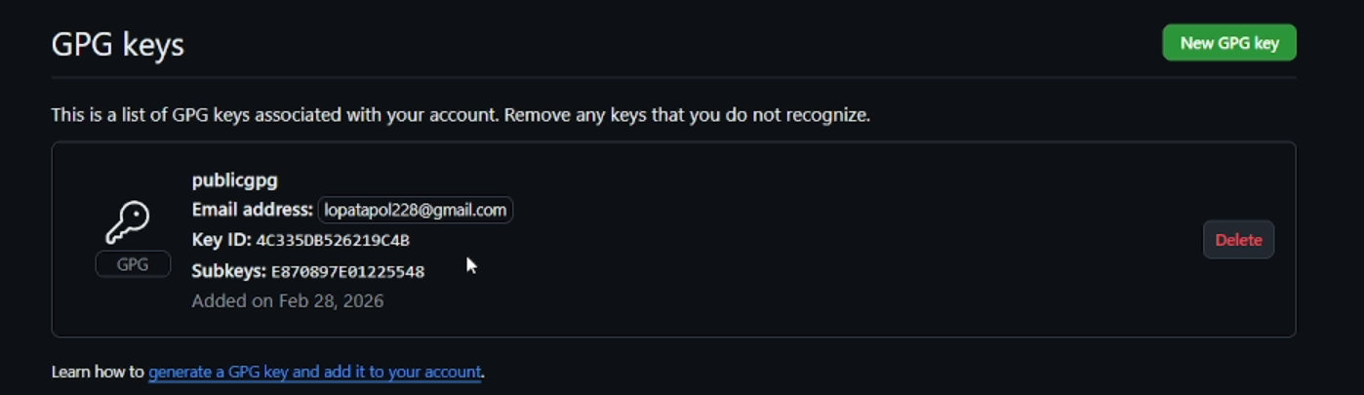
Рисунок 8: Сохранённый GPG ключ на GitHub

4.7 Настройка автоматических подписей коммитов git
Используя введённый email, указала Git применять его при подписи коммитов (см. рис.10).
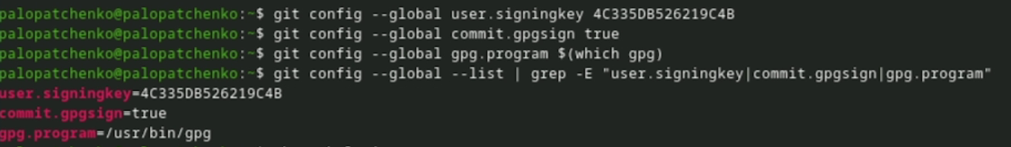
Рисунок 9: Настроил автоматические подписи git

4.8 Настройка gh
Авторизация gh auth login (см. рис.11).
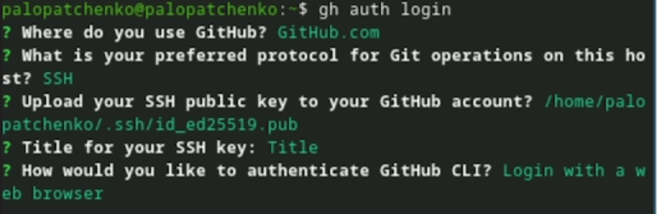
Рисунок 10: Процесс авторизации

4.9 Создание репозитория курса на основе шаблона
Создала репозиторий курса на основе шаблона (см. рис.12).
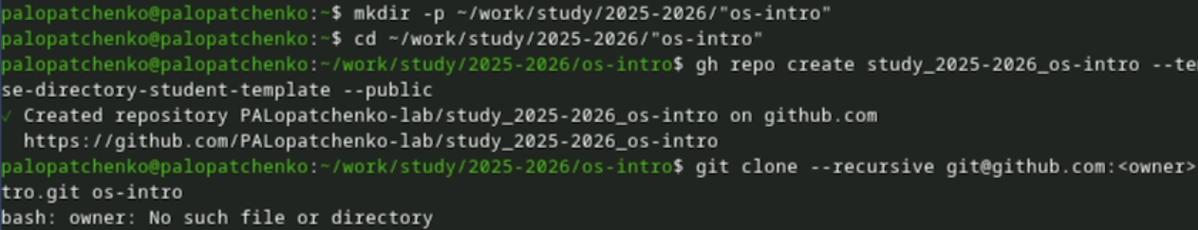
Рисунок 11: Создание репозитория курса на основе шаблона

4.10 Настройка каталога курса
Перешла в каталог курса, удалила лишние файлы, создала необходимые каталоги и отправила данные на сервер (см. рис.13).
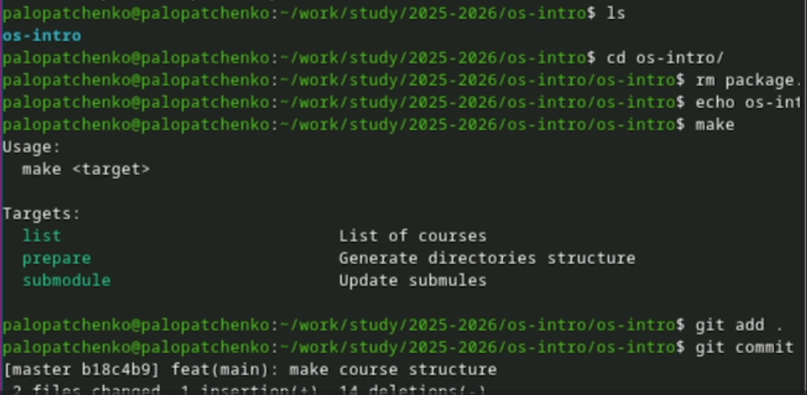
Рисунок 12: Настройка каталога курса

5. Контрольные вопросы
- VCS — инструмент для хранения и управления изменениями файлов проекта. Нужно для ведения истории, отката к прошлым состояниям, совместной работы, контроля кто, когда и что изменил и для безопасного объединения правок.
- Объяснение понятий VCS:
- Хранилище — место, где хранится проект и его история.
- commit — зафиксированный снимок изменений с сообщением, автором и временем.
- история — цепочка коммитов, показывающая развитие проекта.
- Централизованные и децентрализованные VCS и их примеры:
- Централизованные: один главный сервер, все работают через него (пример: SVN/Subversion, CVS).
- Децентрализованные: у каждого участника полная копия истории, сервер необязателен (пример: Git, Mercurial, Bazaar).
- Действия с VCS при единоличной работе: Инициализировать репозиторий (git init), редактировать файлы, добавлять в индекс (git add), фиксировать (git commit), смотреть статус и историю (git status, git log), при необходимости можно откатываться (git checkout, git reset).
- Порядок работы с общим хранилищем VCS: Клонировать проект (git clone), перед началом работы забрать обновления (git pull), создать ветку под задачу (опционально), внести изменения, git add, git commit, отправить на сервер (git push), при конфликтах — решить и повторить push/merge.
- Основные задачи, решаемые git: Учёт изменений и история, ветвление и слияние, параллельная разработка, синхронизация с удалёнными репозиториями, контроль конфликтов, быстрый откат к нужной версии, резервное хранение истории.
- Команды git:
- git init — создать локальный репозиторий;
- git pull — скачать изменения с удалённого репозитория и слить в текущую папку;
- git push — отправить коммиты на удалённый репозиторий;
- git status — показать, какие файлы изменены, добавлены, неотслеживаюся;
- git diff — показать разницу;
- git add . — добавить все изменения в индекс;
- git add file_names — добавить конкретные файлы в индекс;
- git rm file_names — удалить файлы из репозитория и проиндексировать удаление;
- git commit -am 'Commit description' — закоммитить уже отслеживаемые файлы;
- git commit — создать коммит;
- git checkout -b branch_name — создать новую ветку и перейти на неё;
- git checkout branch_name — перейти на существующую ветку;
- git push origin branch_name — отправить конкретную ветку на origin;
- git merge --no-ff branch_name — слить ветку в текущую, сохранив отдельный merge-коммит;
- gir branch -d branch_name — удалить локальную ветку;
- git branch -D branch_name — удалить локальную ветку принудительно;
- git push origin: branch_name — удалить ветку на удалённом репозитории;
- Примеры работы с локальным и удалённым репозиторием:
- Локально: git init, git add ., git commit -m "msg", git log.
- Удалённо: git clone <url>, git pull, git push, git remove -v.
- Ветка — отдельная линия разработки в репозитории. Нужна, чтобы делать новую функцию, исправление или эксперемент, не ломая основную ветку, а потом аккуратно слить результат обратно.
- Ненужные файлы можно добавлять в .gitignore, чтобы Git не предлагал их коммитить.

6. Выводы
В ходе данной лабораторной работы я изучил идеологию и применение средств контроля версий и освоил умения по работе с git.

